2012年（上）中国B2B电子商务市场数据监测报告
据中国电子商务研究中心8月1日发布的《2012年（上）中国B2B电子商务市场数据监测报告》显示，上半年中国B2B电子商务市场交易规模达2.95万亿，同比增长13%。市场营收上，各类B2B电子商务企业的营收规模为74.5亿元，同比增长20%，整体增速放缓明显。

一、核心数据
1、市场规模：据中国电子商务研究中心监测数据显示，截止到2012年6月，中国B2B电子商务市场交易规模达2.95万亿，同比增长13%。
2、企业规模：据中国电子商务研究中心监测数据显示，截止到2012年6月，我国B2B电子商务服务企业达10950家，同比增长7%，增速趋缓。
3、市场营收：据中国电子商务研究中心监测数据显示，2012年上半年中国B2B电子商务服务商的营收规模约为74.5亿元，同比增长20%，整体增速放缓明显。
4、市场份额：据中国电子商务研究中心监测数据显示，2012上半年B2B电子商务服务商营收（包括线下服务收入）份额中，统计的八大服务商市场份额共为67.1%，阿里巴巴继续排名首位，市场份额为41.5%，然受国内外经济环境多重利空及自身因素影响，市场份额呈下降趋势。
而环球资源（深圳环球资源网络服务有限公司（NASDAQ:GSOL））、我的钢铁网（上海钢联电子商务股份有限公司（300226,SZ））、慧聪网（北京慧聪国际资讯有限公司（HK.8292））、中国制造网（焦点科技股份有限公司（002315，SZ））、环球市场集团(股票代码：GMC)、网盛生意宝（002095，SZ））、敦煌网（北京敦煌禾光信息技术有限公司）分列二~八位。
5、用户规模：据中国电子商务研究中心监测数据显示，截止到2012年6月，国内使用第三方电子商务平台的中小企业用户规模（包括同一企业在不同平台上注册但不包括在同一平台上重复注册）已经突破1650万。
6、市场展望：根据目前市场的增长情况以及未来可能的市场因素估计，中国电子商务研究中心认为第三季度B2B电子商务市场将保持一定程度的增速，市场交易规模或将超过1.8万亿元。
7、市场趋势：我们认为，未来B2B市场将呈现出以下发展趋势：B2B与B2C融合发展、信息服务向在线交易延伸、B2B线下支付向线上转移、网络融资将成B2B新增长点。

二、市场特征
2012年上半年，受到近年来国际需求放缓，外贸市场走向冷淡的影响，中国B2B行业也发生了连锁反应，外贸市场的不确定性给中国B2B，尤其是中小企业B2B的发展带来了一定影响。
B2B虽受环境影响，但作为中国电子商务的鼻祖，还是被寄予厚望。3月27 日，工信部发布《电子商务“十二五”规划》，指出电商是“企业降低成本、提高效率、拓展市场和创新经营模式的有效手段”，预计到 2015 年，电子商务交易额将突破 18 万亿元。其中 B2B 交易规模超 15 万亿元，占总交易额的 83.3% 。经常性应用电子商务的中小企业将达到中小企业总数的 60% 以上。
在中国传统企业电商化的进程中， B2B 平台一直得到国家大力支持。工信部“十二五”规划明确表示支持第三方电子商务平台品牌化发展，指出 B2B 平台为中小企业提供了信息发布、商务代理、网络支付、融资担保、仓储物流和技术支持等服务，鼓励中小企业应用第三方电子商务平台，开展在线销售、采购等活动，提高生产经营和流通效率。
近年来，传统企业对电商的热情不断高涨，在经济危机和通货膨胀的双重压力下，2010 年就有超过42.1% 的中小企业跨入电子商务门槛，以拓展新的市场，降低企业成本。数据表明，在开展电子商务的中小企业中，59.48% 的企业增加了客户，51.61% 的企业实现了销售量增长， 49.80% 的企业扩展了销售区域，45.97% 的企业实现了品牌提升，46.57% 的企业降低了营销成本。电子商务的应用给中小企业带来了明显的促进作用。
而目前，国内B2B电子商务市场也存在着盈利模式单一、创新不足、诚信等问题。上半年阿里巴巴正式私有化B2B上市公司，阿里巴巴方面称，受原材料、汇率和劳动力成本的不断增加，欧债危机和美国经济复苏缓慢导致海外需求疲软，中小企业艰难求生和去年初因为“不诚信供应商”事件影响，公司业务的发展一度受到影响，B2B公司只有全面转型与升级，才可能保证持续发展。
对于B2B平台而言，信用数据也至关重要。B2B是企业与企业之间的交易，交易数额一般都较大，所以诚信交易就显得更为重要。当网络平台的信息真实性越来越强的时候，国外买家利用网络平台下单的可能性也会跟着增加。
2012年上半年以及未来几年，中国B2B电子商务市场将进入竞争更加激烈的阶段，多样化发展趋势明显，在已有的综合类平台下，新模式、专注于新行业的B2B电子商务企业大量涌现，随着大量新兴企业的出现，中国B2B电子商务市场将呈多样化发展态势。B2B电子商务服务商应尽力改善单一盈利模式，介入到更为复杂的领域中，在中高端市场服务领域还有很大的深入空间，而低端市场可向更细更专业方向发展，从而获取进一步的盈利提升空间。
对于B2B的发展趋势，中国电子商务研究中心高级分析师张周平认为，B2B平台与B2C企业的深度整合是趋势之一，两则的融合意味着B2B终于借助互联网完成了向渠道和最终消费者的布局，互联网的渠道价值实现了最大化，B2B平台也因此有了新的价值：深耕电商，为B2C或C2C平台提供信息互换平台，深度挖掘B2B潜力，成为电子商务大产业生态链的重要一环。
而另一趋势将是做供应链采购和管理服务，整合供应链分销、供应商分析筛选、并行设计、招投标、信用中介和商品评估等专业服务，而这对于细分行业网站是努力的方向。而随着电子商务向纵深方向发展，B2B必将重新绽放。

三、市场规模
据中国电子商务研究中心监测数据显示，截止到2012年6月，中国B2B电子商务市场交易规模达2.95万亿，同比增长13%，增速同比下降。
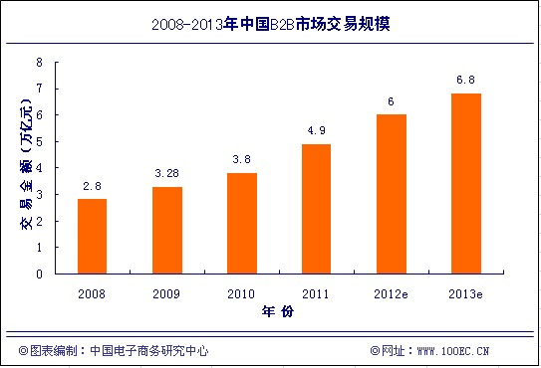
2012年上半年，中国B2B电子商务市场稳健发展，工信部发布了《电子商务“十二五”规划》，预计到2015年，电子商务交易额将突破18万亿元。其中B2B交易规模超15万亿元，占总交易额的83.3%。商务部发布了《关于确认首批国家电子商务示范基地的通知》，表示将大力发展电子商务示范基地。
同时，各地政府也纷纷出台相关电子商务措施和扶持意见，广东发布了电子商务“十二五”发展规划；温州加快发展电子商务“1+X”文件出台，对电子商务平台进行资金补助；南京也出台《关于鼓励和支持电子商务发展的若干意见》，鼓励电子商务专业人才引进和培养，将政策引导和扶持电子商务快速发展，这些都对电子商务的发展起到极大的助推作用。
对此，中国电子商务研究中心分析师张周平认为，上半年B2B电子商务的发展虽增速有所放缓，但发展潜力强劲。随着国家及各地政府的大力助推，势必将推动行业的更快发展。

四、企业规模
据中国电子商务研究中心监测数据显示，截止到2012年6月，我国B2B电子商务服务企业达10950家，同比增长7%，增速同比趋缓。
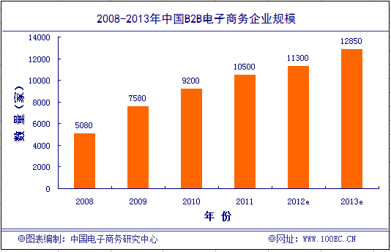
对此，中国电子商务研究中心分析师张周平认为，2012年B2B电子商务服务企业数量虽稳步增长，但增长的幅度明显放缓。主要原因在于受经济大环境的影响，特别是外贸的不景气，接连出现的中小企业倒闭潮直接的影响到了B2B电子商务企业的发展速度。

五、市场营收
据中国电子商务研究中心监测数据显示，2012年上半年中国B2B电子商务服务商的营收规模为74.5亿元，同比增长20%，整体增速放缓明显。这跟国际需求放缓，外贸市场的不确定性给B2B电子商务服务商的发展带来一定影响有关。
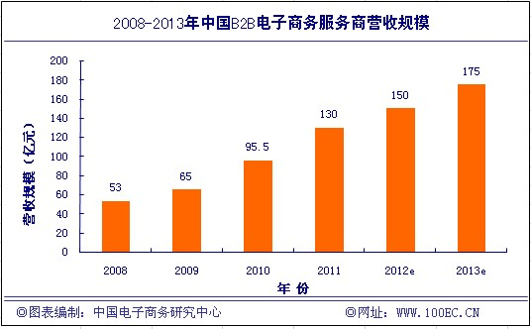
中国电子商务研究中心认为，今年以来，欧债危机发酵，海外订单萎缩，造成外需疲软。我国进出口贸易增速放缓，成为阻碍中小企业B2B服务商快速发展的重要因素。

六、市场份额
据中国电子商务研究中心监测数据显示，2012年上半年B2B电子商务服务商营收（包括线下服务收入）份额中，统计的八大服务商市场份额共为67.1%，阿里巴巴继续排名首位，市场份额为41.5%，市场份额呈下降趋势。（因统计的八大服务商中的各大上市公司上半年财报均未发布，该份额排名按照各公司Q1财报数据预测以及业绩预告作参考依据）
而环球资源（深圳环球资源网络服务有限公司（NASDAQ:GSOL））、我的钢铁网（上海钢联电子商务股份有限公司（300226,SZ））、慧聪网（北京慧聪国际资讯有限公司（HK.8292））、中国制造网（焦点科技股份有限公司（002315，SZ））、环球市场集团(股票代码：GMC)、网盛生意宝（浙江网盛生意宝股份有限公司（002095，SZ））、敦煌网（北京敦煌禾光信息技术有限公司）分别位列二~八位。
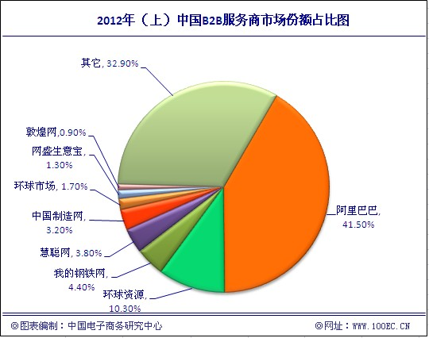
中国电子商务研究中心高级分析师张周平认为，今年上半年，B2B电子商务备受争议。而从阿里巴巴宣布私有化B2B上市公司后把各种争议推向了高潮。阿里巴巴退市后对原有B2B模式进行大刀阔斧的转型和改革成为必然，如提高供应商质量，为买家提供服务举措等。
环球市场选择冒寒伦敦交易所IPO后，环球市场在两个方面加大投入：一是加大研发力度，提升产品服务和用户体验水平；二是加大国际市场推广力度，建立包括优质制造商、优质买家、全球行业协会、国际商展等等在内的世界贸易服务联盟。
而老牌的网盛生意宝在上半年继续深耕其数据战略。其生意社于今年初推出的大宗商品供需指数（BCI)目前已经成为国内重要的制造业评价指标，并已经连续三次成功预测经济拐点。并在2月初发布了“三地原油监测系统”，3月底推出了全球首个十国语言版的大宗商品数据平台。还发布了其首款移动互联网产品——“期货通”，该产品是为国内期货投资者专门开发的一款无线电子商务客户端软件，一些列重大举措，无不凸显该公司一贯的专业化路线。

七、用户规模
据中国电子商务研究中心监测数据显示，截止到2012年6月，国内使用第三方电子商务平台的中小企业用户规模（包括同一企业在不同平台上注册但不包括在同一平台上重复注册）已经突破1650万。
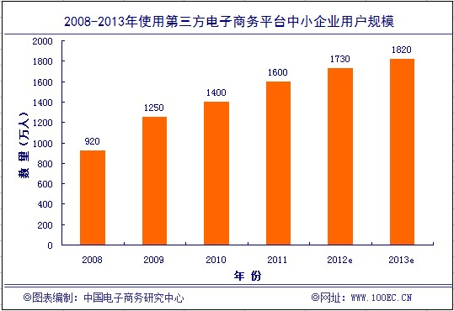
上半年，各地政府纷纷加大措施促进电子商务的发展。上海推出电子商务“双推工程”，计划今年从信息化发展专项资金中安排1000万元资金用于此项工程，贴补中小企业、小微企业上网“触电”、转型“电商”。
河南省推出中小企业成长“翔计划”，将扶持200万家中小企业开展电子商务，以解决中小企业市场拓展难题、提高中小企业的活力和竞争力；北京市经济与信息化委员会也宣布，将投入5000万元，通过互联网营销模式帮助北京中小微企业走上内生增长、创新驱动的发展轨道。
近年来，中国中小企业高度认识了电子商务的优势地位，并加快进军电子商务的步伐，对此，中国电子商务研究中心分析师张周平指出了其中主要两方面的原因：
一、提高中小企业的竞争力。无法形成规模经济、信息缺乏、技术落后等因素一直制约着中小企业竞争能力的提高。然而，随着信息时代的到来，中小企业应用电子商务可以弥补这些不足这处，使得中小企业可以通过互联网络这个平台能够在全球范围内与大企业进行平等的竞争。通过电子商务的运用，中小企业可以很容易获得新的商业机会，进入新的市场。
二、提高中小企业的经营效率。企业可以通过互联网络用较低成本获得各种信息，与客户直接进行沟通，足不出户就可了解到客户的需求，增强了对市场的敏感度，减少交易双方的交易时间。在电子商务运作方式下，企业可以运用大量现代信息技术，使得企业的绝大多数商业贸易活动都可以通过网络自动完成，尽可能地减少业务处理的差错，使企业以最短的时间完成业务，以最低成本进行贸易管理，最大限度地减少企业的库存，盘活企业流动资金，不断提升企业内部的运营效率。

八、市场展望
根据目前市场的增长情况以及未来可能的市场因素估计，中国电子商务研究中心认为第三季度B2B电子商务市场将保持一定程度的增速，市场交易规模或将超过1.8万亿元。

九、市场趋势
根据目前B2B市场呈现出来的现状看，中国电子商务研究中心认为，未来B2B市场将呈现出以下发展趋势：
一、B2B与B2C融合发展。
这一趋势目前渐趋明显，两者结合后将更加符合市场需求，将缩小商家与客户的距离，实现商品的直销。同时也降低了产品质量和服务的问题，让厂家直面消费者，缩短了交易的中间环节，加快供需信息交流的速度和保证了供需信息的准确性，从而提高了生产、流通、销售整个产业环节的效率，有效降低了企业经营成本，节省了企业资金，并为客户提供更好的服务。
今年4月，环球资源方面表示，目前正在与京东商城、卓越亚马逊、1号店、当当网和苏宁易购洽谈合作。环球资源正在与几家大的B2C平台洽谈合作中，给他们找优质的供应商。
二、信息服务向在线交易延伸。
B2B电子商务市场从1997年开始进入信息服务领域以来，到目前为主，随着银行等各方的积极推进，各种技术已经趋于成熟，演进到在线交易这个阶段是整个互联网发展的必然。符合行业发展规律，未来B2B电子商务会从以信息服务为核心走向在线交易服务为核心。
今年上半年，阿里巴巴私有化B2B上市公司，对B2B业务进行大整改，而在线交易是其发展的方向之一。网盛生意宝也将交易战略作为公司未来发展的三大战略之一，其董事长孙德良曾预测，B2B的发展趋势是走向垂直，然后走向在线交易。
三、B2B线下支付向线上转移。
近年来，基于网上供应商+零售商的新型供应链雏形已经产生，线上与线下渠道融合加剧。这种供应链形成的一个必要条件是在线支付服务的产生，在这种背景之下，中小企业对于资金的线上支付产生了巨大需求。
在过去的B2B交易中，更多的是由银行单独扮演支付和结算平台的角色，随着第三方支付厂商的介入，借助自身的产品和服务优势，将与银行一起形成优势互补的竞争格局，以实现对B2B电子支付市场的深度挖掘。
四、网络融资将成B2B新增长点。
目前，在中小企业融资难的问题上，各大B2B企业也看准了这一蓝海领域试图率先进入抢占行业制高点。随着经济环境的变化，中小企业对B2B平台服务需求日渐旺盛，为提高用户黏性，增值服务将在转型阶段的B2B电子商务市场作用凸显。
随着阿里巴巴、网盛生意宝、金银岛等在线B2B企业开展网络融资服务的成功，银行也开始加大对在线B2B市场的开拓。现有能提供网络融资的电子商务平台当中，就有中国银行、建设银行、工商银行等国有银行涉足，未来基于第三方电子商务平台的网络贷款将成为B2B 企业转型阶段的行业增长点。

十、联系我们
●联系分析师：
张周平
中国电子商务研究中心 网络贸易部 高级分析师
•研究领域：B2B电子商务、行业网站、行业电子商务应用、政府电子商务、移动电子商务、高校电子商务、电商人才、网络营销、电子农务等电子商务细分和主要应用领域。
•联系方式：TEL：0571-85337328
•E-mail：zzp@netsun.com
•MSN：st.rugg@hotmail.com
•微博：http://t.qq.com/zhangzhouping110

●关于中心：
中国电子商务研究中心(China e-Business Research Center)，于2006年底在“中国电子商务之都”杭州创办，是我国最早创办、也是目前唯一一家以研究、传播与服务电子商务、网络营销、中小企业应用为己任的第三方行业研究、服务机构。
•中心网站：www.100EC.cn/
•联系分析师：www.100EC.cn/research/
•解决方案：http://www.100ec.cn/zt/cpfw/
•记者服务：http://www.100EC.cn/jizhe/(免费注册)
•研究报告：http://100EC.cn/zt/baogao.htm(免费下载)

